erfolgreiche Veranstaltung zum thema MInt-Förderung im pädagogischen alltag

Salzburg, 06. November 2023. Das Hilfswerk Salzburg veranstaltete in Kooperation mit dem Hilfswerk Österreich eine Fachtagung zum Jahresschwerpunkt des Hilfswerk Österreich, der MINT-Förderung im pädagogischen Alltag. Unter dem Motto "Forschen.Entdecken.Begeistern." wurden Pädagog/innen, Zusatzkräfte und Tageseltern in ihrer Kompetenz gestärkt, Kinder gezielt in den Bereichen Mathematik, Informatik, Naturwissenschaften und Technik zu fördern.
Im Rahmen der Veranstaltung hatten die Teilnehmerinnen und Teilnehmer die Möglichkeit, Expertinnen und Experten zu lernen und sich mit anderen Fachkräften auszutauschen. Als Vortragende konnten Katharina Stauber und Petra Weitz-Marx, erfahrene Elementarpädagoginnen, gewonnen werden. Zusätzlich brachten verschiedene Expertinnen und Experten des Technischen Museums Wien ihr Fachwissen ein.
Die Teilnehmenden erhielten wertvolle Einblicke in erfolgreiche Praxisbeispiele zur Vermittlung von MINT-Inhalte. Es wurden Fragen behandelt wie: Wie gelingt der Wissenserwerb in den MINT-Bereichen? Welche Bildungsziele sollten verfolgt werden? Und wie kann die MINT-Förderung in der pädagogischen Praxis umgesetzt werden? Petra Rittsteiger, Fachabteilungsleitung Pädagogik beim Hilfswerk, über die Veranstaltung: "Die Teilnehmerinnen und Teilnehmer waren hochmotiviert und haben aktiv an den Experimenten teilgenommen. Es war inspirierend zu sehen, wie engagiert sie sind, um Kinder in den MINT-Bereichen zu fördern. Die Vortragenden haben ihr Fachwissen auf eine sehr praxisnahe und anschauliche Weise vermittelt. Wir freuen uns, dass wir mit dieser Veranstaltung einen Beitrag zur Stärkung der MINT-Förderung leisten konnten." Das Hilfswerk bedankt sich bei allen Teilnehmerinnen und Teilnehmern sowie bei den Expertinnen und Experten für ihre wertvollen Beiträge.
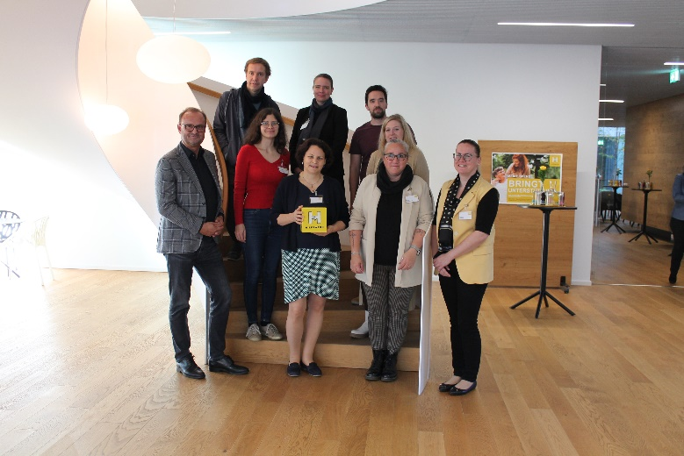
BU: Die erfolgreiche Fachtagung zeigte den Teilnehmenden praxisnahe Beispiele zur Integration von MINT-Inhalten in die Betreuung. Ö

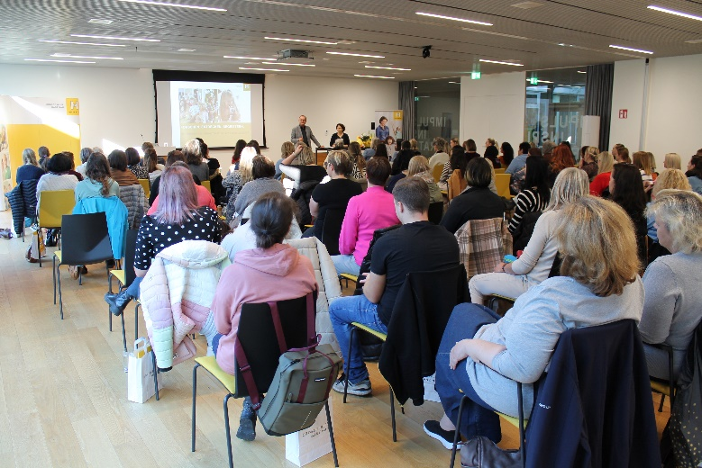
BU: Zahlreiche Pädagog/innen, Zusatzkräfte und Tageseltern nahmen an der Fachtagung teil.

BILDNACHWEIS: Hilfswerk Salzburg
RÜCKFRAGEN:
Lena Pirker BA | Ansprechpartnerin Hilfswerk Salzburg
l.pirker@salzburger.hilfswerk.at | 0676 8260 1602
Das Hilfswerk Salzburg ist bundeslandweit der größte Anbieter im Bereich der mobilen Pflege und Betreuung und unterstützt Menschen aller Generationen bei den kleinen und großen Herausforderungen des Lebens. Von der Hauskrankenpflege und Heimhilfe über Kinderbetreuung und Jugendarbeit bis hin zu sozialer Beratung in den Regionalstellen: Jährlich begleiten knapp 1.400 Mitarbeiter/innen rund 8.800 Salzburger/innen durch den Alltag.

